NOME: RAFAEL FERNANDES MARQUES 4ºADS – A SOII

- rfm
cd ..

cd ..
cd etc
ls -a
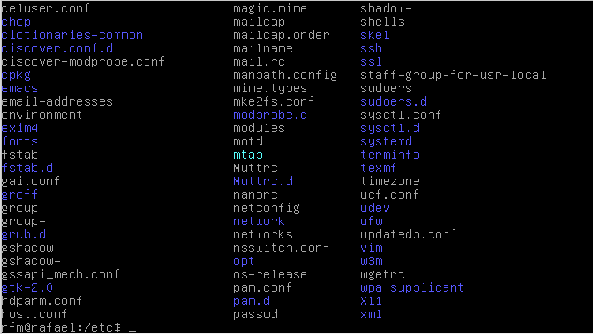

mkdir p1 p2 p3 p4 p5 p6
cd p1
touch a1 a2 a3
cd ..

cd p2
touch b1 b2 b3
cd ..

cd p3
touch c1 c2 c3
cd ..

cd p4
touch d1 d2 d3
cd ..

cd p5
touch e1 e2 e3
cd ..

cd p6
touch f1 f2 f3
cd ..
ls -R
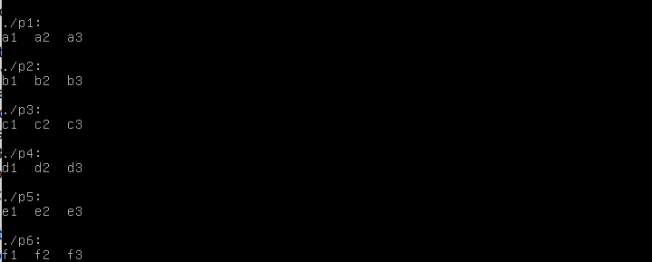
- cd p1
rm a1 a2 a3
cd ..
rm p1
cd p2
rm b1 b2 b3
cd ..
rmdir p2
cd p3
rm c1 c2 c3
cd ..
rmdir p3
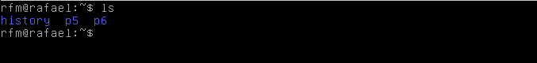

- rm -rf p4 p5
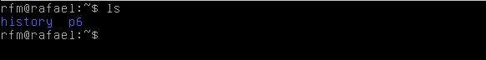

- mkdir lixo
cp -pr nome6 lixo/
ls lixo/
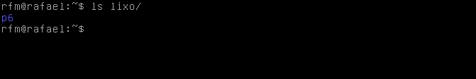

- su
reboot

- su
shutdown -r 1

- su
poweroff

